Костюмований бал

How Well Do You Know Shakespeare?

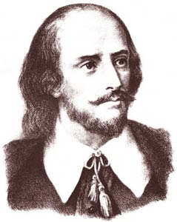

Костюмований бал відрізняється від усіх інших позакласних заходів тим, що коли учень одягає костюм будь-якого літературного героя, він перевтілюється в його образ, що сприяє кращому розумінню літературного твору в цілому. Це в свою чергу підвищує інтерес до вивчення літературних творів мовою оригіналу.

Костюмований бал охоплює велику кількість учнів і проводиться в позакласний час. Оскільки, згідно з програмою середньої школи з зарубіжної літератури, у 8—9 класах вивчається творчість У. Шекспіра, вважаємо за доцільне на цьому етапі провести костюмований бал за темою: "How Well Do You Know Shakespeare?"

Крім прочитаних обов'язкових творів: «Ромео і Джульетта», «Гамлет», «Король Лір», сонетів та творів, рекомендованих програмою для самостійного читання («Отелло», «Макбет», «Багато галасу даремно», «Дванадцята ніч», «Приборкання непокірної», «Як вам це подобається»), пропонуємо учням ознайомитись також із творами: «Генріх IV», «Річард III».

Проведенню костюмованого балу передує підготовчий етап. Перш за все необхідно створити організаційну групу, головна мета якої — розробити сценарій. Пропонуємо включити до нього наступні пункти:

1. Знайомство з родиною У. Шекспіра (інсценування).
2. Вікторини на краще знання творів У. Шекспіра.
3. Конкурс на кращого декламатора.
4. Конкурс на кращого перекладача.
5. Драматизація уривків із творів У. Шекспіра.
6. Парад літературних героїв. Конкурс на кращий костюм.
7. Відкриття галереї ілюстрацій до творів У. Шекспіра.

За декілька тижнів до проведення балу організаційна група вивішує яскраву об'яву, в якій оголошує конкурс на кращу ілюстрацію до творів У. Шекспіра і запрошує учнів підготувати костюми літературних героїв для участі в костюмованому балі.

До складу організаційної групи доцільно залучити вчителів зарубіжної літератури, які допоможуть учням у виборі уривків з п'єс та сонетів У. Шекспіра для участі у конкурсах на кращого декламатора та перекладача. Учителі праці, малювання та музики можуть надати допомогу учням у виготовленні костюмів, призів для нагородження переможців конкурсів, а також у музичному і художньому оформленні залу.

Для художнього оформлення залу пропонуємо використати портрети У. Шекспіра, краєвиди Стретфорда, літографію «Театр "Глобус"» XVI сто­ліття», фотографії пам'ятника У. Шекспіру та його героям у Стретфорді, ілюстрації до творів драматурга, а також цитати з них:

"То be or not to be, that is the question".

"The beginning of the end".

"The whirling of time".

"All is well that ends well".

"Life is not all cakes and ale".

"Brevity iS the SOUl Of Wit".

"Much ado about nothing".

"All the world's a stage and all the men and women merely players".

Для музичного оформлення пропонуємо використати такі музичні твори:

1. «Вальс Джульєтти» з опери Ш. Гуно «Ромео і Джульетта».
2. Музику із балету С. Прокоф'єва «Ромео і Джульетта».
3. Увертюру-фантазію П. І. Чайковського «Гамлет».
4. Сюїту Д. Шостаковича «Гамлет». .г
5. Музику до кінофільму «Ромео і Джульетта», (режисер — Франко Дзе-Фіреллі)

6. Музику композиторів XVII століття.

HOW WELL DO YOU KNOW SHAKESPEARE?

Вечір починається під звуки музики XVII ст. З'являється учень, одягнений Шекспіром та двоє ведучих (хлопець і дівчина).

Ведучий: Dear friends! We are glad to introduce the greatest playwright and poet W. Shakespeare to you. Our party is dedicated to his life and work. You'll be able to show your knowledge of his plays and sonnets, your dramatising and artistic abilities, your fantasy in creating your costumes.

Ведуча: The name of W. Shakespeare is known all over the world. The last half of the 16th and the beginning of the 17th centuries are known as the Golden Age of the English literature. It was the time of the English Renaissance, and sometimes it is called "The Age of Shakespeare".

Ведучий: The first facts of Shakespeare's biography are that he was born on April 23, 1564 in Stratford-upon-Avon.

«Шекспір»: And now it's my turn to speak. Stratford-upon-Avon is a marvellous place: I was born there and I went back there to die. It was well-known for its markets and fairs. The town stands on the Avon, a pretty river with grass and trees on both banks.

Ведуча: So, your childhood was rather happy, wasn't it?

«Шекспір»: Yes, it was. And it was due to my parents. Let me introduce my father.

(На сцену виходить учень у костюмі купця XVI ст.— «Джон Шекспір».)

«Джон Шекспір»: My name is John Shakespeare. I am a dealer in corn, meat, wool and leather. I am a man of some importance in Stratford, next to the Mayor. I am married. Meet my wife Mary Arden.

(На сцену виходить мати В. Шекспіра, «Мері Аден».)

Mary is the youngest daughter of a rich farmer. She is a woman of lovely character.

«Мері»: Thank you, for your kind words, but we are here not to speak about ourselves. I am going to talk about William. I am proud to have such a clever son. He was always good at learning. He attended grammar school at Stratford, he learned to read and write there, and it was not an easy task at that time, because reading was taught as learning by heart. And school teachers kept discipline according to the proverb: "Spare the rod and you spoil the child". Besides, he had a kind of private lessons at home. An Italian who lived in our house taught him Latin, Italian and poetry of many foreign authors.

Ведуча (звертаючись до «У. Шекспіра»): So, you were learning all the time at school and at home. Wasn't your boyhood dull and boring?

«Шекспір»: Not at all. My childhood was full of fishing and hunting. Besides, I was still a boy when I began to write plays and poems. I devoted my first verses to my beloved Anne Hathaway. Let me introduce my wife to you.

(З'являється «Анна».)

«Анна»: I can't say that my marriage was a happy one and how could it be when Willie left me, our 2 daughters and a son, and went to London?

«Шекспір»: I had to go there because there was no work for me in Stratford. That's why I decided to go to London and try myself first as an actor and later as a playwright.

Ведучий: And you were right because you created a lot of literary works there. By the way, (звертаючись до учнів) do you know how many sonnets and plays Shakespeare created?

(Учні відповідають.)

Ведучий: Yes, you are right. W. Shakespeare created 2 poems, 154 sonnets and 37 plays.

«Шекспір»: I am glad you know a lot of my works. Now I want to suggest you a kind of a competition. I wrote the titles of my works on separate cards. Among them there are comedies, tragedies and historical dramas. Your task is to arrange them on the poster according to their literary genres.

COMEDIES: TRAGEDIES:

"The Comedy Of Errors" "Hamlet, Prince Of Denmark"

"The Taming Of The Shrew" "Romeo And Juliet"

"The Two Gentlemen Of Verona" "Othello"

"All's Well That Ends Well" "King Lear"

"A Midsummer Night's Dream" "Macbeth"

"Much Ado About Nothing" "Julius Caesar"

"Twelfth Night" "Antony And Cleopatra"

HISTORIES: "King Henry IV", "King Richard ІІІ", "King John".

Утворюються дві команди. Кожна з них отримує комплект карток з назвами п'єс У. Шекспіра та розміщує їх на постері в три колонки згідно з літературним жанром. Виграє та команда, яка швидше розподілить картки. Команда-переможниця нагороджується призом.

«Шекспір» (продовжує): І appreciate your knowledge of the titles of my works. But do you know their content? How thoroughly have you read them?

What main hero lost his father, who was killed by his uncle?

(Hamlet, Othello, King Lear)

What was the name of the girl who fell in love with a man in a mask?

(Juliet, Ophelia, Cleopatra)

3. What king had 3 daughters? (King Lear, Claudius, Jaques)

Who said "To be or not to be — that is the question"? (Hamlet, Antony, Yago)

Whose last words were: "Thus with a kiss I die"?

(Romeo's, Richard's, Tybalt's)

Who said "I kissed you before I killed"? (Othello, King Lear, Julius Caesar)

Whom do the words "All the world's a stage, and all the men and women merely players" belong to? (Jaques, Yago, Claudius)

In which play did three man wear women's clothes? ("The Merry Wives of Windsor", "All's Well that Ends Well", "As You Like It")

Whose words are these: "Alas poor Yorick"? (Hamlet's, Mercucio's, Othello's)

Who said: "How sharper than a serpent's tooth it is to have a thankless child"? (King Lear, Richard III, Julius Caesar)

Ведучі допомагають проводити конкурс, вручаючи учням за кожну правильну відповідь листівку. Учень, який отримав найбільшу кількість листівок, є переможцем. Шекспір нагороджує переможця призом.

Ведучий: І suggest one more competition. On the poster you can see the titles of 14 plays by W. Shakespeare. But the titles have been jumbled up.

Can you sort them out?

<~ PLAYS:

Henry III King Beth

The Merry Wives of Venice Romeo and Cleopatra

Julius Andronicus The Merchant of Windsor

Antony and Juliet Richard IV

Maclear Hamlet, Prince of Verona

The Two Gentlemen of Denmark A Winter's Dream

A Midsummer Night's Tale Titus Caesar

(На постері записані переплутані назви творів У. Шекспіра.)

. Наприклад: "Romeo and Cleopatra", "Antony and Juliet".

Необхідно відновити правильні назви творів, наприклад: "Romeo and Juliet", "Antony and Cleopatra".

Учні підходять до постера і визначають правильні назви. «Шекспір» оголошує переможця та нагороджує його призом.

(Лунають звуки музики будь-якого із запропонованих музичних творів, за бажанням учителя.)

«Шекспір»: І see so many heroes of my plays among you: Juliet, Othello, Hamlet, Romeo, Desdemona, Ophelia, But why do they sit separately? Let's ask them to pair up.

(Персонажі творів знаходять один одного: Ромео — Джульетту і т. д.) And can you guess now from what works they are? Let's invite them to dramatise some dialogues with the help of which you'll be able to identify the heroes with my literary works.

(Учні драматизують діалоги з творів У. Шекспіра «Ромео і Джульетта», «Отелло», «Гамлет».)

ROMEO AND JULIET

Romeo: She speaks.

O, speak again, bright angel:  
Juliet: O, Romeo. Deny thy father and refuse thy name. "

And I'll no longer be a Capulet. Romeo: Shall I hear more or shall I speak at this? Juliet: What's Montaque? It is nor hand, nor foot, nor arm, nor face, nor

any other part Belonging to a man. O, be some other name: What's 1 . in a name? That which we call a rose. Be any other name would

smell as sweet. Romeo: Call me but love, and I'll be new baptized. Henceforth I never will

be Romeo. My name is hateful to myself.

Because it is an enemy to thee.

OTHELLO

Desdemona: Who's there?

Othello: It's me. Have you prayed tonight, Desdemona?

Desdemona: Ay, my Lord. What's the matter?

Othello: That handkerchief which I so loved and gave thee, you gave it to

Cassio.

Desdemona: No, by my life and soul.

Othello: I would not kill thy soul. і

Desdemona: Talk you of killing?

Othello: Ay, I do. O, Lord, have mercy on me. I say amen.

Desdemona: And have you mercy, too: I never did offend you in my life,

never loved Cassio. I never gave him token.

Othello: By heaven, I saw my handkerchief in his hand.

Desdemona: I never gave it him. Let him confess the truth.

HAMLET Ophelia: My Lord, I have remembrances of yours. I pray you. Hamlet: Are you fair? Ophelia: What means your lordship? Hamlet: That if you be honest and fair, your honesty should admit no

discourse to your beauty. Ophelia: Could beauty, my lord, have better commerce that with honesty. Hamlet: Ay, truly, for the power of beauty will sooner transform honesty

from what it is to a bawd than the force of honesty can translate

beauty into his likeness. I did love you once. Ophelia: Indeed, my lord, you made me believe so. (Після кожної драматизації учасники балу називають твір та його

головних героїв.) «Шекспір»: І want to thank our actors. I highly appreciate your performance.

Now it's high time to have a fancy dress parade and choose the best

costume.

(Проводиться парад костюмів, визначається переможець або переможці, які нагороджуються призами.) і Ведучий: We know that W. Shakespeare is also a famous poet. He wrote many sonnets which are popular and loved by our pupils. Let's listen to some of them and define the winner among the reciters. (Учні декламують сонети. «Шекспір» нагороджує переможця конкурсу декламаторів призом.)

Пропонуємо сонети на вибір учителя.

SONNET I  
From fairest creatures we desire increase,  
That thereby beauty's rose might never die,  
But as the riper should by time decease, t

His tender heir might bear his memory:

But thou, contracted to thine own bright eyes,

Feed'st thy light's flame with self-substantial fuel,

Making a famine where abundance lies,

Thyself thy foe, to thy sweet self too cruel.

Thou that art now the world's fresh ornament.

And only herald to the gaudy spring,

Within thine own bud buriest try content

And, tender churl, makest waste in niggarding.

Pity the world, or else this glutton be,

To eat the world's due, by the grave and thee.

SONNET XV

When I consider every thing that grows

Holds in perfection but a little moment,

That this huge stage presenteth nought but shows

Whereon the stars in secret influence comment;

When I perceive that men as plants increase,

Cheered and cheque'd even by the self-same sky,

Vaunt in their youthful sap, at height decrease,

And wear their brave state out of memory;

Then the conceit of this inconstant stay

Sets you most rich in youth before my sight,

Where wasteful time debateth with Decay,

To change your day of youth to sullied night,

And all in war with time for love of you,

As he takes from you, I engraft you new.

SONNET XXIII

As an unperfect actor on the stage

Who with his fear is put beside his part,

Or some fierce thing replete with too much rage,

Whose strength's abundance weakens his own heart.

So I, for fear of trust, forget to say

The perfect ceremony of love's rite,

And in mine own love's strength seem to decay,

O'ercharged with burden of mine own love's might.

0, let my books be then the eloquence

And dumb presagers of my speaking breast,

Who plead for love and look for recompense

More than that tongue that more hath more express'd,

O, learn to read what silent love hath writ:

To hear with eyes belongs to love's fine wit. ' "

Ведучий: Your sonnets have been translated into many different languages. Among the best translators we can mention S. Marshak, M. Rylskiy, B. Pasternak and many others. Our pupils also tried themselves in translating your sonnets and now we invite you to listen to them.

(Учні читають свої переклади сонетів. «Шекспір» визначає переможця.)

Ведуча: The last few years W. Shakespeare spent at Stratford. He died on his 52nd birthday. His tomb is in old Parish Church. Four lines are inscribed on it. Do you remember them?

«Шекспір»: Good friends, for Jesus sake forbear  
\ To dig the dust inclosed here,

Blessed be he, that spares these stones, And cursed be he that moves my bones.

Ведучий: That's why Shakespeare's body was left at Stratford and was not taken to Westminster Abbey where many famous English writers and poets are buried.

Ведуча: But life goes on ... on April 23, the annual festival in commemoration of W. Shakespeare's birthday is held at Stratford. All the world remembers Shakespeare. So do we. A lot of our pupils have made illustrations to Shakespeare's works. You can see them on the walls of our assembly-hall. I declare our picture gallery open.

(Вечір закінчується під звуки музики композиторів XVII ст.)

ДОДАТКИ

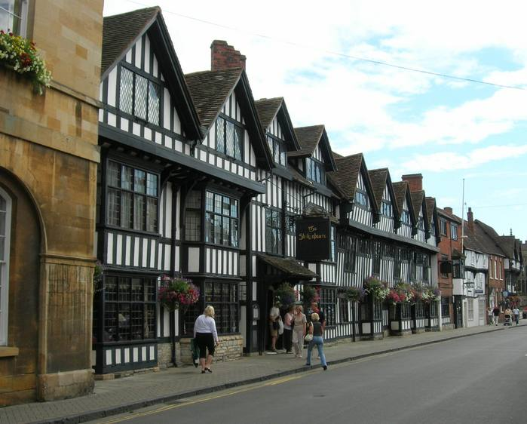

Місто Стратфорд-на-Евоні, де народився У. Шекспір.

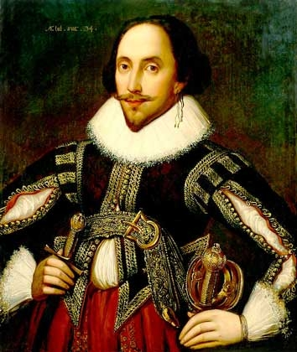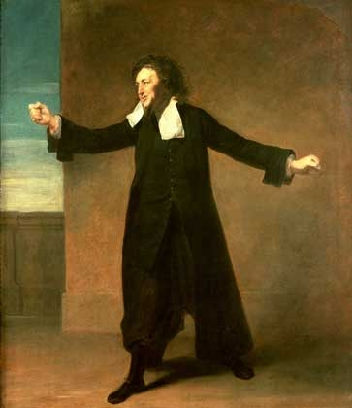

**ЧАРЛЬЗ МАКЛИН в роли Шейлока (Венецианский Купец Шекспира).**

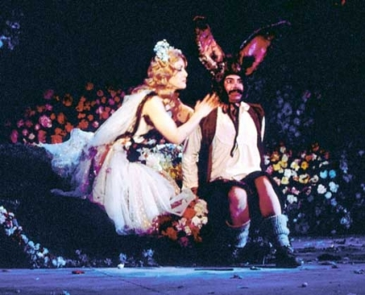

**СОН В ЛЕТНЮЮ НОЧЬ Шекспира в Бродвейском театре (Нью-Йорк).**

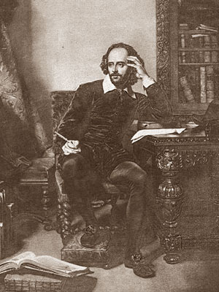

"Гамлет"   
  
  
  
Бенджамин Уэст Офелия и Лаэрт 1792 г.

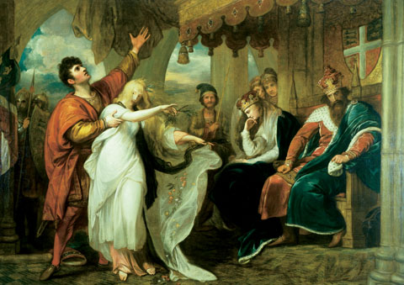

"Гамлет"

Ladislas von Czachorski Актеры перед Гамлетом 1875 г.

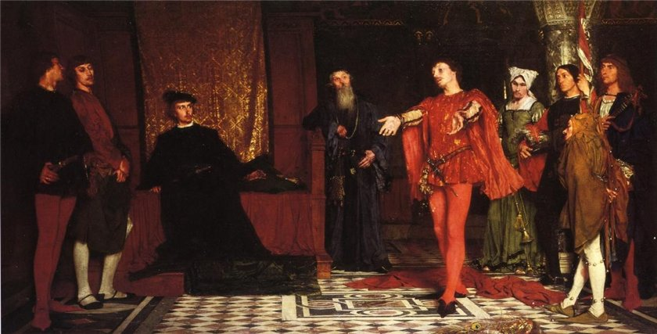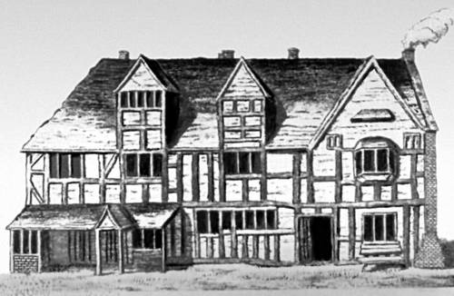

Первое известное изображение дома, где родился У. Шекспир

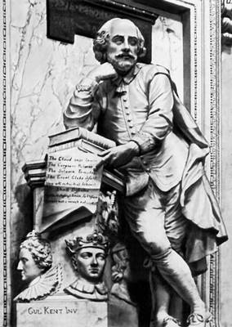

Памятник У. Шекспиру в «уголке поэтов» Вестминстерского аббатства. Скульптор П. Шимейкерс. 2-я половина 18 в.